# Modeling Interference in wireless ad hoc network

不同层次有不同的干扰模型。

**干扰模型的应用主要在容量估计、干扰导致的性能下降分析、信号处理技术、减轻干扰的影响。**

在蜂窝当中，干扰被建模为alpha稳定的随机过程，实际上是高斯随机过程。Ad hoc网络干扰模型的特点：

1. 很多节点同时发送造成同频干扰 2.干扰对MAC层、拓扑控制、路由会带来影响 3.终端能量有限，所以需要更好的干扰建模

**干扰由以下几个部分组成：（确定性过程或者随机过程）**

1. **传播模型：描述接收信号的传播过程，路径损耗、大尺度、小尺度衰落**
2. **干扰者空间分布模型**
3. **网络运行模型：描述不同终端之间的关系，主要由Medium Access Control来决定何时哪些终端接入，包括随机接入（CSMA,ALOHA）以及确定性接入（TDMA,FDMA）等。**
4. **Traffic model：描述传输者的行为**

分析物理层接入层，侧重于研究干扰信号的统计特征

分析网络层调度、路由，侧重于研究干扰的影响，常常用图的方法研究。

**都需要建立在成功接收模型（capture channel model）的基础上.**

## 信道传播的模型

三个主要的传播影响因素包括：路径损耗、大尺度衰落【10】、小尺度衰落

## Communication Channel model

* Vulnerability circle:

如果第i个传输者的接收功率比其他任意一个用户的干扰功率大beta倍，则认为成功接收

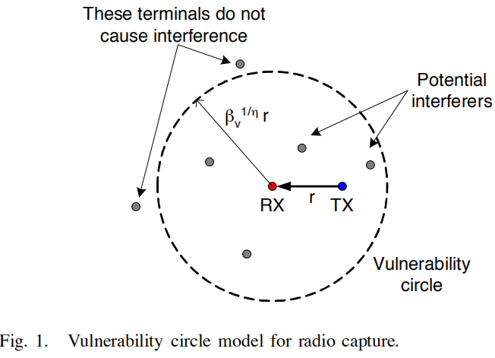

* Power capture model

接收功率比所有干扰功率的而和大，则认为成功接收



# Statistical Interference Models

统计干扰模型可以分为：

1. Interference models in random networks: 干扰的随机性来自于干扰者位置的随机性
2. Interference models in arbitrary networks: 干扰者的位置已知，随机性来自于其他方面

## Statistical Interference Models in Random Networks

如果不知道位置信息，假设终端以Poission Point Process来分布

聚集的干扰建模为shot noise，分布遵从alpha稳态分布，

* Alpha-stable distribution

特征函数表示为

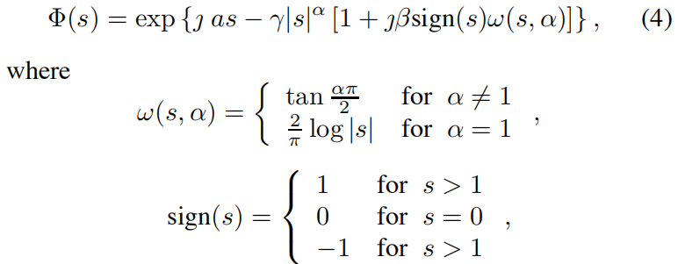

* Modeling interference as a shot noise

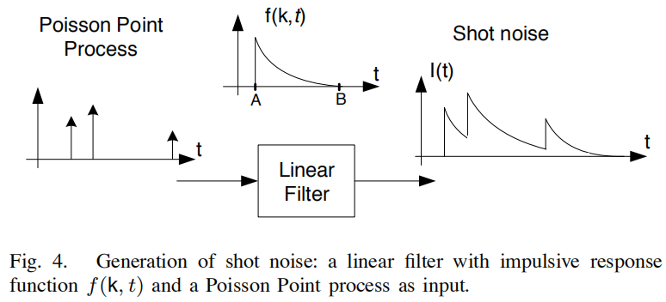



则I(t)称为关于泊松过程强度lambda以及脉冲响应f(k,t)的shot noise

对于一维泊松过程以及功率衰减规律，I(t)服从alpha-stable 分布（通过计算其特征函数），其中



* Interference model

将一维的泊松过程推广到二维平面内的泊松点过程，冲激响应为 ，其中 定义了干扰者的位置，假设终端的分布密度为 ，一个终端传输的概率为

令 表示第i个干扰者到原点的距离，令 ， 代表一个非同质性泊松过程。

接收点的干扰为



如果仅仅包含确定性的路径损耗，则 为常数

其概率密度的特征函数为，若 则



 时概率密度有闭式解【29】

【28】研究了Rayleigh衰落以及传输功率控制下I的概率密度，均值和方差是有限的

Shot noise interference modeling的闭式表达式能够应用于计算多种性能参量，

【32】利用其计算SINR，假设干扰为alpha-stable 过程，rayleigh衰落，路径损耗 ，此时的成功传输概率

其他研究：中断概率信干噪比低于某个门。【34】计算中断概率还考虑了链路路径损耗、遮挡、Rayleigh衰落。后续应用在【35,36,37,38】

* 传播模型， ，在实际中并不成立，只有当r比较大的时候才成立，远场效应。修正为K/(1+r^eta)
* 泊松点过程假设，【8,40】指出该假设在一些实际情况中无效，比如有限终端的网络中，网络边缘的终端接收的干扰比中心的干扰要小，并不是homogenous. 因此，【41】将干扰建模为Binomial Point process。此外，ppp假设终端随机分布，在实际中不现实，例如在CSMA中，会有exclusion area，导致干扰者位置更加有规律。因此，【42,43】提出Matern Point Process